NOMBRE DEL FUNCIONARIO INTERESADO EN TELETRABAJAR: | C.C N.º:
EMPLEO: | DIRECCIÓN DE TELETRABAJO:
DEPENDENCIA: | FECHA DE VERIFICACIÓN:

No. | CONDICIÓN TÉCNICA - INFORMÁTICA | SI | NO | OBSERVACIONES
1. | ¿Cuenta con conexión propia a internet? Especifique el tipo de conexión (banda ancha, router, otro)
2 | ¿Cuenta con conexión a Internet igual o superior a 30 Mb?
3 | ¿Dispone de línea telefónica local? Indique el número
4 | ¿La línea telefónica se encuentra cerca al puesto de trabajo?
5 | ¿Cuenta con equipo de cómputo para teletrabajar?, si su respuesta es afirmativa, especifique en la columna de observaciones la marca, modelo, sistema operativo, memoria RAM, procesador y demás características del equipo.  Para ello, realice los pasos descritos en la sección INSTRUCCIONES PARA OBTENER LA INFORMACIÓN SOLICITADA |  |  | Marca:  Modelo:  Sistema Operativo:  Memoria RAM:  Procesador:
6 | ¿Cuenta con regulador de energía o estabilizador?
7 | ¿El equipo de cómputo cuenta con antivirus? Enuncie las características de este.
8 | ¿El equipo de cómputo cuenta con software ofimático (Word, Excel, Power Point, Lector de PDF, Visor de Archivos Comprimidos, ¿7zip u otros)? Mencione cuáles.
9 | ¿El equipo de cómputo cuenta con micrófono y cámara web?

Con la firma de este documento, doy fe que la información suministrada es veraz y corresponde a las condiciones actuales de mi lugar de residencia.

FIRMA FUNCIONARIO
NO. IDENTIFICACIÓN

CERTIFICADO DE FAVORABILIDAD DE LAS CONDICIONES TÉCNICAS E INFORMÁTICAS PARA TELETRABAJAR (espacio para ser diligenciado por el área de sistemas):

FIRMA DE QUIEN REALIZA LA VERIFICACIÓN (área de sistemas)
NOMBRE DE QUIEN REALIZA LA VERIFICACIÓN (área de sistemas)

Referencia normativa:
- Ley 1221 de 2008. Por la cual se establecen normas para promover y regular el Teletrabajo y se dictan otras disposiciones.
- Decreto 884 de 2012. Por medio del cual se reglamenta la Ley 1221 de 2008 y se dictan otras disposiciones.
- Decreto 1072 de 2015. Por medio del cual se expide el Decreto Único Reglamentario del Sector Trabajo.
- Decreto 1083 de 2015. Por medio del cual se expide el Decreto Único Reglamentario del Sector de Función Pública.
- Decreto 648 de 2017. Por el cual se modifica y adiciona el Decreto 1083 de 2015, Reglamentario Único del Sector de la Función Pública.
- Circular 027 de 2019. Precisiones sobre la Implementación del Teletrabajo. Ministerio del Trabajo.
- Decreto 1227 de 2022. Por el cual se modifican y adicionan artículos al Decreto 1072 de 2015.
- Resolución 3192 de 2022. Por la cual se reglamentan los plazos y la metodología para la elaboración de la política pública de fomento e implementación del Teletrabajo.

INSTRUCCIONES PARA OBTENER LA INFORMACIÓN SOLICITADA

Sistema Operativo: Para conocer el sistema operativo de su equipo, por favor seleccione simultáneamente las teclas Windows + R, el sistema le desplegará la siguiente ventana:

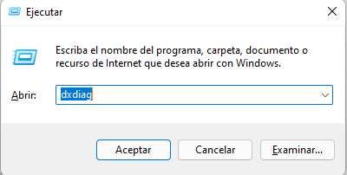

Luego ingrese el comando: Dxdiag y seleccione el botón Aceptar, escriba el valor que le aparece al lado de sistema operativo en la fila y columna correspondiente.
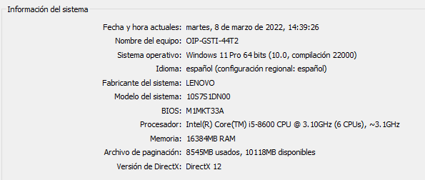

Para determinar la velocidad de su conexión a internet, en el navegador copie y pegue el siguiente enlace: https://www.speedtest.net/

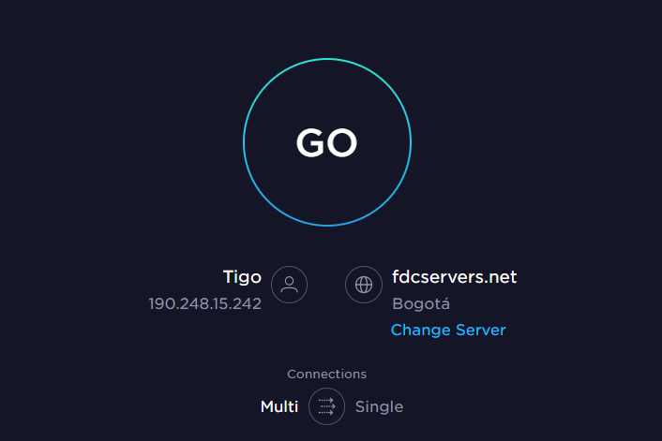

A continuación de clic sobre el botón GO, espere el resultado e ingrese los valores obtenidos en la tabla del Ítem 2 de la lista de chequeo. Así como se muestra en la siguiente imagen
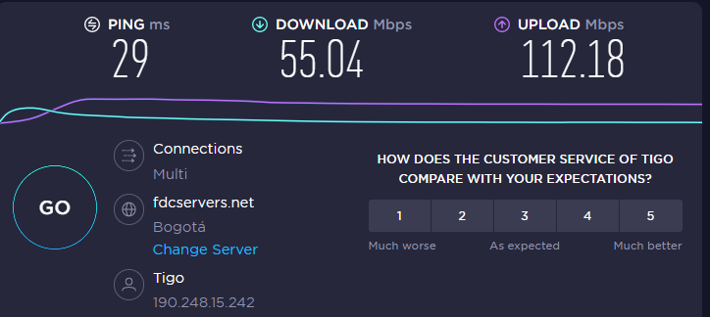
Imagen que muestra el resultado del test de velocidad de una conexión a internet.

Es condición imprescindible que el sistema operativo y el office estén debidamente licenciados.

